Presse-Information

Datum: 1. Februar 2018

Verdeckt liegendes Türband trägt Aluminium-Türflügelgewicht bis 140 kg / Selbstschmierende Buchse / Einbruchhemmende Türenaus- stattung gemäß RC 2 / Korrosionsbeständigkeit nach Klasse 5 der DIN EN 1670 / Neue FixClick-Funktion ermöglicht schnelles und sicheres Einhängen des Flügels / Montagehilfeset optional / Zentral justierbar / Montagevideo

Elegante Aluminiumhaustüren mit verdeckt liegendem Türband Roto „Solid C 7.140“

Leinfelden-Echterdingen – Mit Aufschraub- und Rollenbändern aus dem Roto-Solid-Sortiment erstellen Türenhersteller seit vielen Jahren gleichermaßen zuverlässige wie langlebige Verbindungen von Türflügel und -rahmen. Seit Kurzem bietet Roto mit dem Roto „Solid C 7.140“ nun auch ein verdeckt liegendes Türband für Aluminium-Haustüren. Für Hersteller, die mit diesem ästhetisch zukunftsweisenden Türband arbeiten wollen, entwickelt der Türtechnologiespezialist eine auf das Aluminiumprofil individuell angepasste Lösung. Das neue Türband ist in den Farben Silber und Schwarz verfügbar.

Beeindruckend leistungsfähig
Roto „Solid C“ trägt Türflügel aus Aluminium mit einem Gewicht bis zu 140 kg und einem Öffnungswinkel bis 110°. Die vollständige Produktbezeichnung – Roto „Solid C 7.140“ – bringt die wesentlichen Merkmale der Neuheit auf den Punkt: „C“ für „concealed“, „7“ für die Dauerfunktion entsprechend Klasse 7 nach DIN EN 1935, „140“ für das maximale Flügelgewicht. Die Dauerlaufeigenschaften des verdeckt liegenden Türbandes haben sich selbst bei 400.000 Zyklen als einwandfrei erwiesen. Damit liegt die beeindruckende Funktionsdauer weit über dem normativ vorgegebenen Wert. Dank der sich selbstschmierenden Buchse bewegt das Türband jede Aluminiumtür dauerhaft wartungsfrei.

Den maximalen Nutzwert für Bauherren unterstützen die Eignung des Türbandes für die einbruchhemmende Türenausstattung gemäß RC 2 und seine Korrosionsbeständigkeit nach Klasse 5 der DIN EN 1670.

Türeneinbau leicht gemacht
Weitere Stärken des Neuzugangs werden beim Einbau der Tür offenkundig. Die neue FixClick-Funktion ermöglicht ein schnelles und sicheres Einhängen des Flügels und hält die Tür dauerhaft in der Aufhängung. Zusätzlich erleichtert wird das Ein- und Aushängen des Flügels durch die Verwendung des optionalen Montagehilfesets. Es beinhaltet zum einen ein Luftkissen, welches das Handling schwerer Flügel vereinfacht und diese vor Beschädigungen schützt. Zum anderen helfen Arretierkeile bei der Montage. Die Keile fixieren die Bandlappen, sodass sich diese während des Einhängens nicht bewegen.

Zentral justierbar
Ist der Türflügel eingehängt, erfolgt die Höhenverstellung zwischen -2 bis +4 mm zentral und zügig allein über das unterste Band. Durch die gute Zugänglichkeit aller Bänder sind auch ein späteres Verstellen der Höhe sowie des Anpressdrucks (+/-1,2 mm) und die seitliche Justierung (+/-3 mm) problemlos möglich. Mit dem – ebenfalls im Montagehilfeset enthaltenen – Montagewerkzeug kann zudem die Rastfeder wieder gelöst werden, wenn der Flügel noch einmal ausgehängt werden soll. Auch die Sicherungskappe wird mit dem Werkzeug nach dem Einhängen sehr bequem gesetzt. Die Komponenten des Montagehilfesets können im Übrigen auch einzeln bestellt werden.

Montagevideo
Türenmontage und Justierung des „Solid C“ zeigt der Türbandexperte Roto auch online: Auf jedes Türband ist ein QR-Code aufgebracht. Scannen Monteure oder Mitarbeiter des Facility-Managements diesen Code mit ihrem Smartphone ein, öffnet sich das Montagevideo. Es zeigt detailliert, wie Montage und Justierung der Haustür einfach und schnell gelingen – immer und überall direkt vor Ort.

Bildtexte

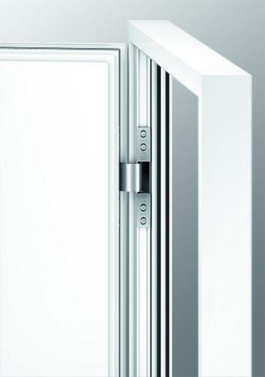

Wartungsfrei dank selbstschmierender Buchse, einfach zu montieren und zentral zu verstellen: Mit dem neuen, verdeckt liegenden Türband Roto „Solid C 7.140“ für Aluminium-Haustüren schaffen Türenhersteller eine ästhetisch ansprechende, sichere und langlebige Verbindung zwischen Flügel und Rahmen.

Foto: Roto Roto_Solid_C_7.140_montiert.jpg

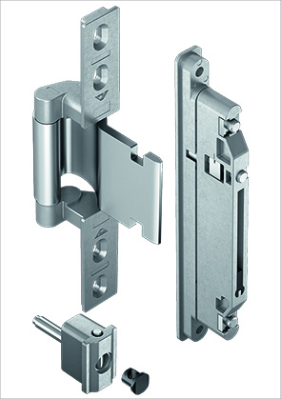

Das neue, verdeckt liegende Türband Roto „Solid C 7.140“ für Aluminium-Haustüren mit selbstschmierender Buchse: wartungsfrei, einfach zu montieren, zentral zu verstellen.

Foto: Roto Roto_Solid_C_Rahmen_und_Fluegelband.jpg

Abdruck frei — Beleg erbeten

Herausgeber: Roto Frank AG • Wilhelm-Frank-Platz 1 • 70771 Leinfelden-Echterdingen • Tel. +49 711 7598 0 • Fax +49 711 7598 253 • info@roto-frank.com
Redaktion: Dr. Sälzer Pressedienst • Lensbachstraße 10 • 52159 Roetgen • Tel.: +49 2471 92128-65 • Fax: +49 2471 92128-67 • info@drsaelzer-pressedienst.de

